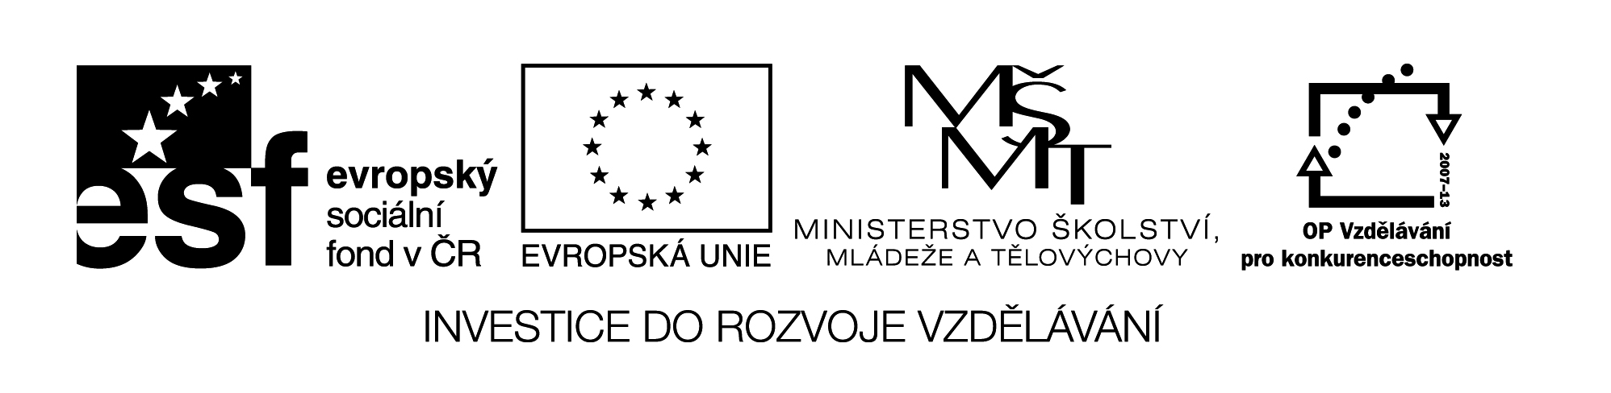
I/2 Inovace a zkvalitnění výuky směřující k rozvoji čtenářské a informační  gramotnosti | VY_12_4_22
Název vzdělávacího materiálu | Živočichové – vliv teploty prostředí (práce s textem)
Jméno autora | Mgr. Romana Niebauerová
Anotace | Práce s textem v hodině Prv s využitím skupinové práce
Očekávaný výstup vzhledem k RVP | Hlasité čtení, předčítání  Orientace v textu, vyhledávání informací
Rozvíjené klíčové kompetence | Kompetence k řešení problému  - vyhledávání informací vhodných k řešení problému
Průřezové téma | OSV - cvičení smyslového vnímání,  pozornosti a soustředění
Časový harmonogram | 20 – 30 minut v hodině Prv
Použitá literatura a zdroje  Pomůcky a prostředky | Text – Vliv teploty prostředí na život  živočichů
Datum | Březen 2012

Práce v hodině

Jazyková rozcvička - jazykolam

Hlasité čtení textu, předčítání ve skupinách

Ověření pochopení textu formou jednoduchých otázek

Pracovní list – práce ve skupinách

Hodnocení skupinové práce i pracovních listů
Pracovní list – VLIV TEPLOTY PROSTŘEDÍ NA ŽIVOT
ŽIVOČICHŮ

1. Vyhledejte v textu dva živočichy, které můžete vídat v naší přírodě po
celý rok:

………………………………………………………………………………...

2. Napište, kde tráví zimu vlaštovky:

………………………………………………………………………………….

3. Z poslední věty vypište všechna slova, která mají 3 slabiky:

……………………………………………………………………………………………….

Text – VLIV TEPLOTY PROSTŘEDÍ NA ŽIVOT
ŽIVOČICHŮ

V létě bývá venku vyšší teplota vzduchu než v zimě a v přírodě se můžeme setkat s mnoha různými živočichy, jako jsou ještěrky, vlaštovky, včely, mouchy, zajíci, žáby, brouci, motýli, mravenci a další.

V zimě je nízká teplota vzduchu, bývá mráz a voda je ztuhlá v led.
V přírodě je vidět daleko méně zvířat než v létě. Jsou to například zajíci, srnci, vrabci, havrani, vrány. Tito živočichové mají hustou srst nebo peří, a to jim pomáhá udržovat jejich tělesnou teplotu. Mnozí přečkávají zimu v naší přírodě ve ztuhlém stavu v úkrytech (ještěrka), někdy v dlouhém zimním spánku (křeček), nebo dokonce jen v podobě vajíček (bělásek).

Vlaštovky, špačci, čápi i někteří další ptáci se na zimu stěhují z naší přírody do teplých krajin.

JAZYKOLAM: ŠEL PŠTROS S PŠTROSICÍ A S PŠTROSÁČATY
PŠTROSÍ ULICÍ

.

